Министерство образования Республики Беларусь
Учреждение образования
БЕЛОРУССКИЙ ГОСУДАРСТВЕННЫЙ УНИВЕРСИТЕТ
ИНФОРМАТИКИ И РАДИОЭЛЕКТРОНИКИ
Обособленное подразделение «Институт информационных технологий БГУИР»

Факультет повышения квалификации и переподготовки
Кафедра микропроцессорных систем и сетей

ОТЧЕТ
по практическому занятию № 2
по дисциплине «Управление проектами»
на тему «Построение иерархической структуры работ и диаграммы Ганта»

Выполнила: слушатель гр. 60121 К. А. Хаджинова

Проверила: И. В. Кашникова

Минск 2026
СОДЕРЖАНИЕ

1 ЦЕЛЬ РАБОТЫ 3
2 ХОД РАБОТЫ 4
2.1 Теоретические сведения 4
2.2 Объект планирования 4
2.3 Иерархическая структура работ 4
2.4 Оценка длительностей работ 5
2.5 Взаимосвязи работ 6
2.6 Расчёт методом критического пути 7
2.7 Диаграмма Ганта 8
ВЫВОДЫ 11
СПИСОК ИСПОЛЬЗОВАННЫХ ИСТОЧНИКОВ 12
ПРИЛОЖЕНИЕ А (обязательное) Листинг макроса VBA заполнения планировщика 13
ПРИЛОЖЕНИЕ Б (обязательное) Листинг программы расчёта PERT и CPM 18

1 ЦЕЛЬ РАБОТЫ

Освоение методов календарно-сетевого планирования: построение иерархической структуры работ (WBS), оценка длительностей работ методом PERT, определение логических взаимосвязей, расчёт ранних и поздних сроков методом критического пути (CPM) и построение диаграммы Ганта на примере проекта NotaCode.

2 ХОД РАБОТЫ

2.1 Теоретические сведения

Иерархическая структура работ – иерархическая декомпозиция проекта на более мелкие управляемые компоненты до уровня пакетов работ; работы, не включённые в WBS, не являются работами проекта [1]. Сетевой график строится методом предшествования (PDM): работы изображаются узлами, зависимости «финиш – старт» – стрелками [2].
Ожидаемую длительность работы T, мес., по методу PERT определяем по формуле
T = (O + 4M + P) / 6, (2.1)
где O, M, P – оптимистическая, наиболее вероятная и пессимистическая оценки, мес.
Среднеквадратическое отклонение оценки σ, мес., определяем по формуле
σ = (P – O) / 6, (2.2)
Ранние сроки определяем прямым проходом, поздние – обратным:
ES = max EF_пред, EF = ES + D, (2.3)
LF = min LS_посл, LS = LF – D, TS = LS – ES, (2.4)
где D – длительность работы; ES, EF – ранние старт и финиш; LS, LF – поздние старт и финиш; TS – полный резерв времени. Работы с TS = 0 образуют критический путь, длительность которого равна длительности проекта.

2.2 Объект планирования

Объект планирования – MVP проекта NotaCode (концепция – практическое занятие № 1) [3]. Старт проекта – 21.09.2026, срок MVP по SMART-цели – 13.12.2026, исполнитель – один, процесс Scrumban с недельными спринтами. По заданию длительности оцениваются в месяцах; в Excel-планировщике используется целочисленный период – неделя (1 неделя = 0,25 мес.).

2.3 Иерархическая структура работ

WBS построена по подходу жизненного цикла: уровень 0 – проект, уровень 1 – 6 основных этапов, уровень 2 – 14 работ с кодами 1.0–14.0 (таблица 2.1, рисунок 2.1).

Таблица 2.1 – Работы проекта NotaCode
Код | Название работы | Этап
1.0 | Анализ и формализация требований (SRS: FR, NFR, UC) | 1. Анализ и проектирование
2.0 | Архитектура (C4, ADR) и каталог нотаций волны 1 | 1. Анализ и проектирование
3.0 | Мудборды и макеты интерфейса IDE | 1. Анализ и проектирование
4.0 | Монорепозиторий, CI, Docker Compose, walking skeleton | 2. Фундамент разработки
5.0 | Грамматика DSL и парсер Lark с диагностикой | 3. Серверная часть
6.0 | Профили и валидация нотаций волны 1 | 3. Серверная часть
7.0 | Gateway: CRUD проектов, аутентификация JWT | 3. Серверная часть
8.0 | Workspace: коммиты и история версий | 3. Серверная часть
9.0 | Оболочка IDE и интеграция Monaco | 4. Клиентская часть
10.0 | SVG-холст, раскладка elkjs, кросс-подсветка | 4. Клиентская часть
11.0 | Сохранение и экспорт SVG/PNG | 4. Клиентская часть
12.0 | AI-ассистент: заглушка и адаптер LLM | 5. Интеграции
13.0 | E2E-тестирование, Lighthouse, аудит безопасности | 6. Тестирование и сдача
14.0 | Развёртывание демо-стенда, пояснительная записка | 6. Тестирование и сдача

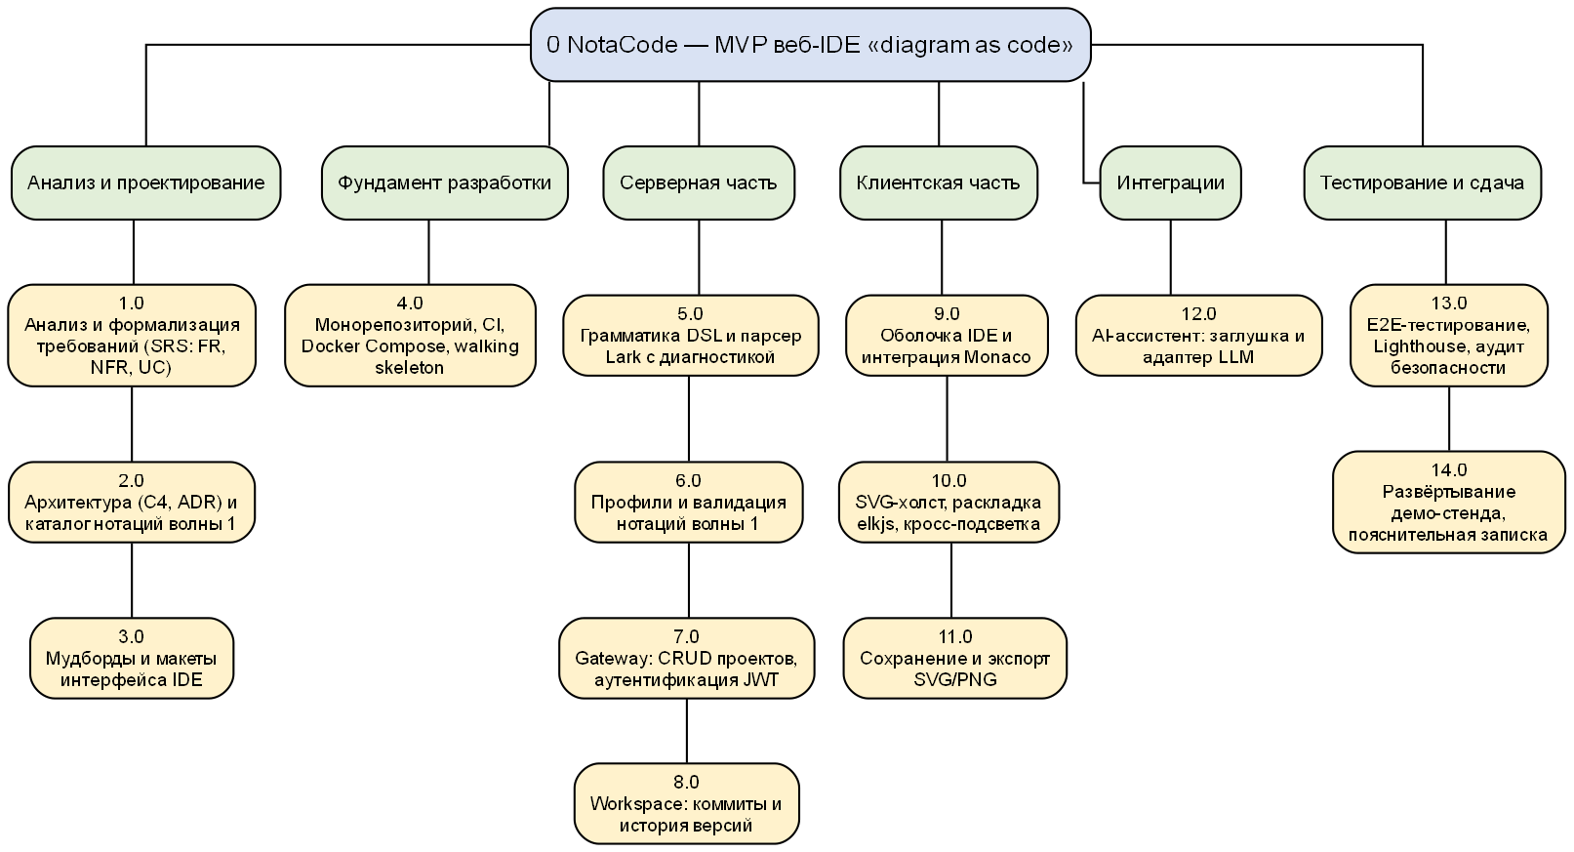

Рисунок 2.1 – Иерархическая структура работ проекта NotaCode

2.4 Оценка длительностей работ

Оценки O, M, P заданы экспертным методом; ожидаемая длительность рассчитана по формуле (2.1), отклонение – по формуле (2.2). Результаты приведены в таблице 2.2.

Таблица 2.2 – Оценка длительностей методом PERT
Код | Работа | O | M | P | T, мес. | σ, мес. | D, нед.
1.0 | Анализ и формализация требований (SRS: FR, NFR, UC) | 0,15 | 0,25 | 0,35 | 0,25 | 0,0333 | 1
2.0 | Архитектура (C4, ADR) и каталог нотаций волны 1 | 0,15 | 0,25 | 0,35 | 0,25 | 0,0333 | 1
3.0 | Мудборды и макеты интерфейса IDE | 0,15 | 0,25 | 0,35 | 0,25 | 0,0333 | 1
4.0 | Монорепозиторий, CI, Docker Compose, walking skeleton | 0,15 | 0,25 | 0,35 | 0,25 | 0,0333 | 1
5.0 | Грамматика DSL и парсер Lark с диагностикой | 0,5 | 0,75 | 1 | 0,75 | 0,0833 | 3
6.0 | Профили и валидация нотаций волны 1 | 0,25 | 0,5 | 0,75 | 0,5 | 0,0833 | 2
7.0 | Gateway: CRUD проектов, аутентификация JWT | 0,25 | 0,5 | 0,75 | 0,5 | 0,0833 | 2
8.0 | Workspace: коммиты и история версий | 0,15 | 0,25 | 0,35 | 0,25 | 0,0333 | 1
9.0 | Оболочка IDE и интеграция Monaco | 0,25 | 0,5 | 0,75 | 0,5 | 0,0833 | 2
10.0 | SVG-холст, раскладка elkjs, кросс-подсветка | 0,25 | 0,5 | 0,75 | 0,5 | 0,0833 | 2
11.0 | Сохранение и экспорт SVG/PNG | 0,15 | 0,25 | 0,35 | 0,25 | 0,0333 | 1
12.0 | AI-ассистент: заглушка и адаптер LLM | 0,15 | 0,25 | 0,35 | 0,25 | 0,0333 | 1
13.0 | E2E-тестирование, Lighthouse, аудит безопасности | 0,15 | 0,25 | 0,35 | 0,25 | 0,0333 | 1
14.0 | Развёртывание демо-стенда, пояснительная записка | 0,15 | 0,25 | 0,35 | 0,25 | 0,0333 | 1

Например, для работы 5.0: T = (0,5 + 4 · 0,75 + 1,0) / 6 = 0,75 мес. = 3 недели.

2.5 Взаимосвязи работ

Все зависимости имеют тип «финиш – старт». Непосредственные предшественники приведены в таблице 2.3.

Таблица 2.3 – Взаимосвязи работ
Код работы | Название работы | Непосредственные предшественники
1.0 | Анализ и формализация требований (SRS: FR, NFR, UC) | —
2.0 | Архитектура (C4, ADR) и каталог нотаций волны 1 | 1.0
3.0 | Мудборды и макеты интерфейса IDE | 1.0
Продолжение таблицы 2.3
Код работы | Название работы | Непосредственные предшественники
4.0 | Монорепозиторий, CI, Docker Compose, walking skeleton | 2.0
5.0 | Грамматика DSL и парсер Lark с диагностикой | 4.0
6.0 | Профили и валидация нотаций волны 1 | 5.0
7.0 | Gateway: CRUD проектов, аутентификация JWT | 4.0
8.0 | Workspace: коммиты и история версий | 7.0
9.0 | Оболочка IDE и интеграция Monaco | 3.0, 4.0
10.0 | SVG-холст, раскладка elkjs, кросс-подсветка | 5.0, 9.0
11.0 | Сохранение и экспорт SVG/PNG | 8.0, 10.0
12.0 | AI-ассистент: заглушка и адаптер LLM | 7.0
13.0 | E2E-тестирование, Lighthouse, аудит безопасности | 6.0, 11.0, 12.0
14.0 | Развёртывание демо-стенда, пояснительная записка | 13.0

Операциями слияния являются работы 9.0, 10.0, 11.0 и 13.0; дробящимися – 1.0, 4.0, 5.0 и 7.0. Серверная (5.0–8.0) и клиентская (9.0–11.0) ветви выполняются параллельно.

2.6 Расчёт методом критического пути

Параметры сетевого графика рассчитаны по формулам (2.3) и (2.4) в неделях (отсчёт с ES = 1, как в Excel-планировщике) и приведены в таблице 2.4.

Таблица 2.4 – Параметры сетевого графика, недели
Код | D | ES | EF | LS | LF | TS | Крит. | Сроки
1.0 | 1 | 1 | 2 | 1 | 2 | 0 | да | 21.09–27.09.2026
2.0 | 1 | 2 | 3 | 2 | 3 | 0 | да | 28.09–04.10.2026
3.0 | 1 | 2 | 3 | 4 | 5 | 2 | нет | 28.09–04.10.2026
4.0 | 1 | 3 | 4 | 3 | 4 | 0 | да | 05.10–11.10.2026
5.0 | 3 | 4 | 7 | 4 | 7 | 0 | да | 12.10–01.11.2026
6.0 | 2 | 7 | 9 | 8 | 10 | 1 | нет | 02.11–15.11.2026
7.0 | 2 | 4 | 6 | 6 | 8 | 2 | нет | 12.10–25.10.2026
8.0 | 1 | 6 | 7 | 8 | 9 | 2 | нет | 26.10–01.11.2026
9.0 | 2 | 4 | 6 | 5 | 7 | 1 | нет | 12.10–25.10.2026
10.0 | 2 | 7 | 9 | 7 | 9 | 0 | да | 02.11–15.11.2026
11.0 | 1 | 9 | 10 | 9 | 10 | 0 | да | 16.11–22.11.2026
12.0 | 1 | 6 | 7 | 9 | 10 | 3 | нет | 26.10–01.11.2026
13.0 | 1 | 10 | 11 | 10 | 11 | 0 | да | 23.11–29.11.2026
14.0 | 1 | 11 | 12 | 11 | 12 | 0 | да | 30.11–06.12.2026

Критический путь: 1.0 → 2.0 → 4.0 → 5.0 → 10.0 → 11.0 → 13.0 → 14.0. Длительность проекта равна 1 + 1 + 1 + 3 + 2 + 1 + 1 + 1 = 11 недель, или 2,75 мес.; работы завершаются 06.12.2026, что на одну неделю раньше SMART-срока MVP. Наибольший резерв имеет работа 12.0 – 3 недели.
Среднеквадратическое отклонение длительности критического пути σ_КП = √Σσ² = 0,143 мес.; с вероятностью около 95 % проект завершится не позднее чем за T + 2σ_КП = 3,04 мес.
Сетевой график с параметрами работ приведён на рисунке 2.2.

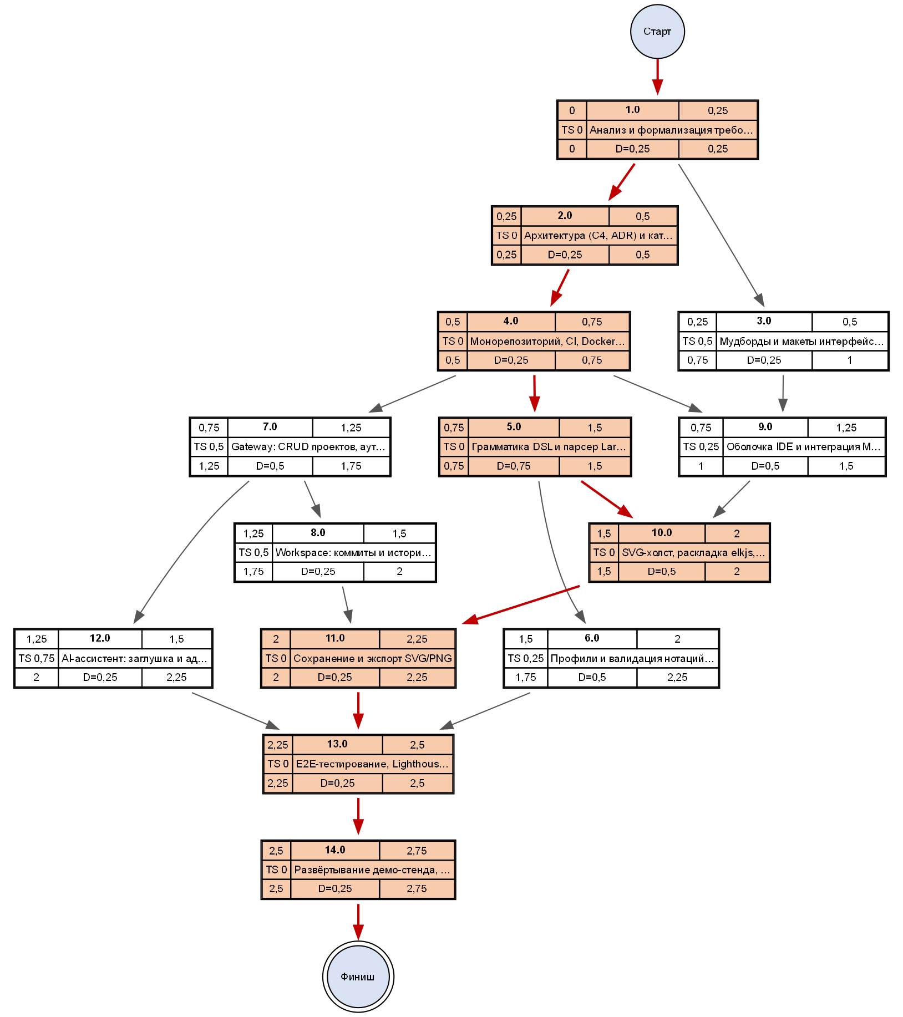

Рисунок 2.2 – Сетевой график проекта NotaCode (критический путь выделен красным)

2.7 Диаграмма Ганта

Работы внесены в строки 8–21 листа «ТАБЛИЦА ДАННЫХ» файла «Планировщик проекта на основе диаграммы Ганта»: столбец F (ES) = MAX(H предшественников), H (EF) = F + G, J (LF) = MIN(I последователей), I (LS) = J – G, K (TS) = I – F, L = ЕСЛИ(K = 0; «ДА»; «НЕТ»). Лист «Планировщик проекта» формирует полосы условным форматированием, критические работы выделены цветом (рисунок 2.3).

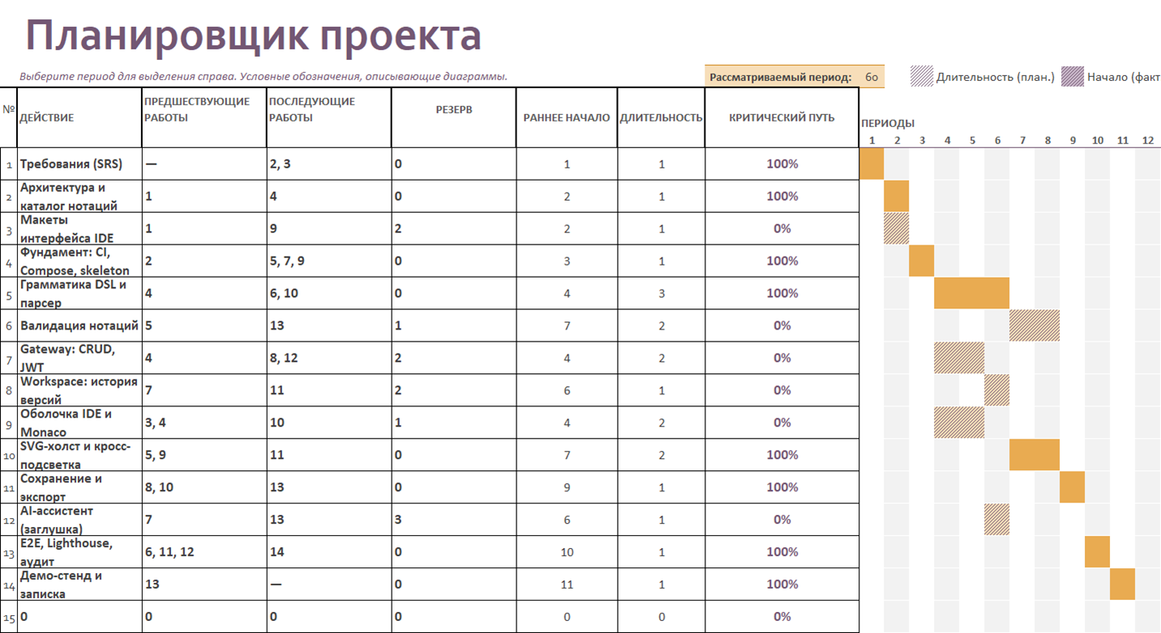

Рисунок 2.3 – Диаграмма Ганта на листе «Планировщик проекта»

Диаграмма Ганта в масштабе месяцев с календарными датами и резервами приведена на рисунке 2.4.

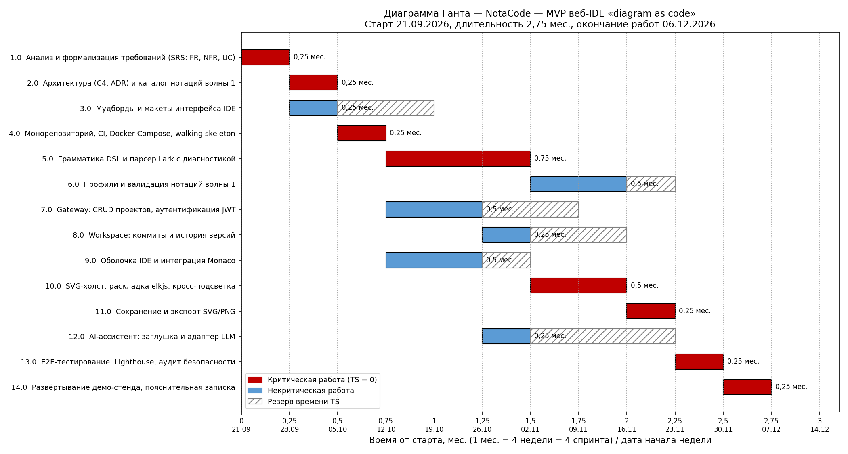

Рисунок 2.4 – Диаграмма Ганта проекта NotaCode

Заполнение планировщика автоматизировано макросом VBA (приложение А); расчёт независимо проверен программой на Python (приложение Б), которая также воспроизводит примеры методических указаний: 56 дней для примера 1, 18 месяцев для примера 2 и 235 дней для примера «Бизнес-центр».

ВЫВОДЫ

Для проекта NotaCode построена иерархическая структура работ из 6 этапов и 14 работ, длительности оценены методом PERT, определены зависимости «финиш – старт».
Критический путь 1.0 → 2.0 → 4.0 → 5.0 → 10.0 → 11.0 → 13.0 → 14.0 определяет длительность проекта 2,75 мес. (21.09.2026–06.12.2026), что укладывается в SMART-срок MVP 13.12.2026. Некритические работы 3.0, 6.0–9.0 и 12.0 имеют резервы от одной до трёх недель.
Самая продолжительная критическая работа – 5.0 «Грамматика DSL и парсер» (3 недели); её задержка непосредственно сдвигает срок проекта, поэтому она требует приоритетного контроля.

СПИСОК ИСПОЛЬЗОВАННЫХ ИСТОЧНИКОВ

[1] Руководство к своду знаний по управлению проектами (Руководство PMBOK®). – 6-е изд. – Newtown Square : Project Management Institute, 2017.
[2] Кашникова, И. В. Управление проектами : лекционные материалы и методические указания к практическим занятиям / И. В. Кашникова. – Минск : ИИТ БГУИР, 2026.
[3] NotaCode : проектная документация [Электронный ресурс]. – Режим доступа : https://github.com/KsushaKhadzhinova/NotaCode.

ПРИЛОЖЕНИЕ А
(обязательное)
Листинг макроса VBA заполнения планировщика

Attribute VB_Name = "PZ2_NotaCode"
' =====================================================================
' ПЗ2. WBS, PERT, метод критического пути и диаграмма Ганта — NotaCode
' Файл-шаблон: "Планировщик проекта на основе диаграммы Ганта - 60121.xlsx"
'
' Как запустить:
' 1. Открыть шаблон в Excel, сохранить копию как .xlsm (книга с макросами).
' 2. Alt+F11 -> File -> Import File... -> выбрать ПЗ2_NotaCode_CPM_Gantt.bas
' (кодировка файла .bas — Windows-1251, это нормально для VBA).
' 3. Alt+F8 -> PZ2_RunAll -> Выполнить.
'
' Что делает макрос:
' - лист "WBS NotaCode": WBS (14 работ), оценки O/M/P, формула PERT (O+4M+P)/6,
' длительность в месяцах и неделях, предшественники;
' - лист "ТАБЛИЦА ДАННЫХ": задачи, предшественники, последователи,
' ES и LF (рассчитаны прямым и обратным проходом), EF=ES+D, LS=LF-D,
' резерв TS=LS-ES, признак критического пути;
' - лист "Планировщик проекта": рассматриваемый период = длительность проекта;
' - лист "Гант NotaCode": собственная диаграмма Ганта по неделям с датами,
' критические работы — красным, резервы — серым;
' - итог в окне сообщения: длительность и критический путь.
' Единица планировщика — 1 период = 1 неделя = 0,25 месяца.
' =====================================================================
Option Explicit

Private Const N As Long = 14
Private Const START_DATE As String = "21.09.2026"

Private code(1 To N) As String
Private nm(1 To N) As String
Private o(1 To N) As Double, m(1 To N) As Double, p(1 To N) As Double
Private preds(1 To N) As String
Private dur(1 To N) As Long
Private es(1 To N) As Long, ef(1 To N) As Long, ls(1 To N) As Long, lf(1 To N) As Long
Private succ(1 To N) As String

Private Sub LoadData()
SetT 1, "1.0", "Анализ и формализация требований (SRS: FR, NFR, UC)", 0.15, 0.25, 0.35, ""
SetT 2, "2.0", "Архитектура (C4, ADR) и каталог нотаций волны 1", 0.15, 0.25, 0.35, "1"
SetT 3, "3.0", "Мудборды и макеты интерфейса IDE", 0.15, 0.25, 0.35, "1"
SetT 4, "4.0", "Монорепозиторий, CI, Docker Compose, walking skeleton", 0.15, 0.25, 0.35, "2"
SetT 5, "5.0", "Грамматика DSL и парсер Lark с диагностикой", 0.5, 0.75, 1, "4"
SetT 6, "6.0", "Профили и валидация нотаций волны 1", 0.25, 0.5, 0.75, "5"
SetT 7, "7.0", "Gateway: CRUD проектов, аутентификация JWT", 0.25, 0.5, 0.75, "4"
SetT 8, "8.0", "Workspace: коммиты и история версий", 0.15, 0.25, 0.35, "7"
SetT 9, "9.0", "Оболочка IDE и интеграция Monaco", 0.25, 0.5, 0.75, "3,4"
SetT 10, "10.0", "SVG-холст, раскладка elkjs, кросс-подсветка", 0.25, 0.5, 0.75, "5,9"
SetT 11, "11.0", "Сохранение и экспорт SVG/PNG", 0.15, 0.25, 0.35, "8,10"
SetT 12, "12.0", "AI-ассистент: заглушка и адаптер LLM", 0.15, 0.25, 0.35, "7"
SetT 13, "13.0", "E2E-тестирование, Lighthouse, аудит безопасности", 0.15, 0.25, 0.35, "6,11,12"
SetT 14, "14.0", "Развёртывание демо-стенда, пояснительная записка", 0.15, 0.25, 0.35, "13"
End Sub

Private Sub SetT(i As Long, c As String, t As String, oo As Double, mm As Double, pp As Double, pr As String)
code(i) = c: nm(i) = t: o(i) = oo: m(i) = mm: p(i) = pp: preds(i) = pr
dur(i) = CLng(Round((oo + 4 * mm + pp) / 6 * 4, 0)) ' месяцы -> недели
End Sub

Private Function PredList(i As Long) As Variant
If preds(i) = "" Then PredList = Array() Else PredList = Split(preds(i), ",")
End Function

Private Function Codes(s As String) As String
Dim a As Variant, k As Long, r As String
If s = "" Then Codes = "—": Exit Function
a = Split(s, ",")
For k = LBound(a) To UBound(a)
r = r & IIf(r = "", "", ", ") & code(CLng(a(k)))
Next k
Codes = r
End Function

Private Sub CalcCPM()
Dim i As Long, j As Long, a As Variant, k As Long, fin As Long
For i = 1 To N: succ(i) = "": Next i
For i = 1 To N
a = PredList(i)
For k = LBound(a) To UBound(a)
j = CLng(a(k))
succ(j) = succ(j) & IIf(succ(j) = "", "", ",") & i
Next k
Next i
' прямой проход (первый период = 1, как в шаблоне)
For i = 1 To N
es(i) = 1
a = PredList(i)
For k = LBound(a) To UBound(a)
If ef(CLng(a(k))) > es(i) Then es(i) = ef(CLng(a(k)))
Next k
ef(i) = es(i) + dur(i)
Next i
fin = 0
For i = 1 To N
If ef(i) > fin Then fin = ef(i)
Next i
' обратный проход
For i = N To 1 Step -1
lf(i) = fin
If succ(i) <> "" Then
a = Split(succ(i), ",")
For k = LBound(a) To UBound(a)
If ls(CLng(a(k))) < lf(i) Then lf(i) = ls(CLng(a(k)))
Next k
End If
ls(i) = lf(i) - dur(i)
Next i
End Sub

Private Function Finish() As Long
Dim i As Long
For i = 1 To N
If ef(i) > Finish Then Finish = ef(i)
Next i
End Function

Private Function CriticalPath() As String
Dim i As Long, r As String
For i = 1 To N
If ls(i) = es(i) Then r = r & IIf(r = "", "", " -> ") & code(i)
Next i
CriticalPath = r
End Function

Private Function GetSheet(nameS As String) As Worksheet
On Error Resume Next
Set GetSheet = ThisWorkbook.Worksheets(nameS)
On Error GoTo 0
If GetSheet Is Nothing Then
Set GetSheet = ThisWorkbook.Worksheets.Add(After:=ThisWorkbook.Worksheets(ThisWorkbook.Worksheets.Count))
GetSheet.Name = nameS
End If
End Function

Private Sub BuildWbsSheet()
Dim ws As Worksheet, i As Long, r As Long
Set ws = GetSheet("WBS NotaCode")
ws.Cells.Clear
ws.Range("A1").Value = "WBS и оценка длительностей по PERT — NotaCode (MVP веб-IDE «diagram as code»)"
ws.Range("A1").Font.Bold = True: ws.Range("A1").Font.Size = 13
ws.Range("A3:I3").Value = Array("Код WBS", "Название работы", "O, мес.", "M, мес.", "P, мес.", _
"T=(O+4M+P)/6, мес.", "sigma=(P-O)/6", "D, недель", "Непосредственные предшественники")
For i = 1 To N
r = 3 + i
ws.Cells(r, 1).NumberFormat = "@"
ws.Cells(r, 1).Value = code(i)
ws.Cells(r, 2).Value = nm(i)
ws.Cells(r, 3).Value = o(i): ws.Cells(r, 4).Value = m(i): ws.Cells(r, 5).Value = p(i)
ws.Cells(r, 6).FormulaR1C1 = "=(RC3+4*RC4+RC5)/6"
ws.Cells(r, 7).FormulaR1C1 = "=(RC5-RC3)/6"
ws.Cells(r, 8).FormulaR1C1 = "=ROUND(RC6*4,0)"
ws.Cells(r, 9).Value = Codes(preds(i))
Next i
r = 4 + N
ws.Cells(r, 2).Value = "Длительность проекта (по критическому пути), мес.:"
ws.Cells(r, 6).Value = (Finish() - 1) / 4
ws.Cells(r + 1, 2).Value = "Критический путь:"
ws.Cells(r + 1, 3).Value = CriticalPath()
ws.Range("A3:I3").Font.Bold = True
ws.Range("A3:I3").Interior.Color = RGB(217, 226, 243)
ws.Range("A3:I" & 3 + N).Borders.LineStyle = xlContinuous
ws.Range("F4:G" & 3 + N).NumberFormat = "0.00"
ws.Columns("A:I").AutoFit
ws.Columns("B").ColumnWidth = 55
End Sub

Private Sub FillDataTable()
Dim ws As Worksheet, i As Long, r As Long
Set ws = ThisWorkbook.Worksheets("ТАБЛИЦА ДАННЫХ")
ws.Range("C8:G32").ClearContents
ws.Range("J8:J32").ClearContents
For i = 1 To N
r = 7 + i
ws.Cells(r, 2).Value = i
ws.Cells(r, 3).Value = code(i) & " " & nm(i)
ws.Cells(r, 4).NumberFormat = "@": ws.Cells(r, 4).Value = IIf(preds(i) = "", "0", Replace(preds(i), ",", ", "))
ws.Cells(r, 5).NumberFormat = "@": ws.Cells(r, 5).Value = IIf(succ(i) = "", "0", Replace(succ(i), ",", ", "))
ws.Cells(r, 6).Value = es(i)
ws.Cells(r, 7).Value = dur(i)
ws.Cells(r, 8).FormulaR1C1 = "=RC6+RC7" ' EF = ES + D
ws.Cells(r, 10).Value = lf(i) ' LF = MIN(LS последователей)
ws.Cells(r, 9).FormulaR1C1 = "=RC10-RC7" ' LS = LF - D
ws.Cells(r, 11).FormulaR1C1 = "=RC9-RC6" ' TS = LS - ES
ws.Cells(r, 12).FormulaR1C1 = "=IF(RC11=0,""ДА"",""НЕТ "")"
Next i
' строки, не занятые работами: пусто и «НЕТ», чтобы планировщик не красил их
For r = 8 + N To 28
ws.Cells(r, 8).Value = 0: ws.Cells(r, 9).Value = 0: ws.Cells(r, 11).Value = 0
ws.Cells(r, 12).Value = "НЕТ "
Next r
End Sub

Private Sub TunePlanner()
Dim ws As Worksheet
On Error Resume Next
Set ws = ThisWorkbook.Worksheets("Планировщик проекта")
On Error GoTo 0
If ws Is Nothing Then Exit Sub
ws.Range("C1").Value = "Планировщик проекта — NotaCode (1 период = 1 неделя, старт " & START_DATE & ")"
ws.Range("J2").Value = Finish()
End Sub

Private Sub BuildGantt()
Dim ws As Worksheet, i As Long, w As Long, r As Long, fin As Long, d0 As Date
Set ws = GetSheet("Гант NotaCode")
ws.Cells.Clear
fin = Finish()
d0 = DateSerial(2026, 9, 21) ' не зависит от региональных настроек
ws.Range("A1").Value = "Диаграмма Ганта — NotaCode. Старт " & START_DATE & _
", длительность " & Format((fin - 1) / 4, "0.00") & " мес. (" & fin - 1 & " нед.). Критический путь: " & CriticalPath()
ws.Range("A1").Font.Bold = True
ws.Range("A3:F3").Value = Array("Код", "Работа", "D, нед.", "ES", "LF", "TS")
For w = 1 To fin
ws.Cells(2, 6 + w).Value = "Мес. " & Format((w - 1) / 4, "0.00")
ws.Cells(3, 6 + w).Value = Format(d0 + (w - 1) * 7, "dd.mm")
ws.Cells(2, 6 + w).Orientation = 90
ws.Columns(6 + w).ColumnWidth = 6
Next w
For i = 1 To N
r = 3 + i
ws.Cells(r, 1).NumberFormat = "@": ws.Cells(r, 1).Value = code(i)
ws.Cells(r, 2).Value = nm(i)
ws.Cells(r, 3).Value = dur(i)
ws.Cells(r, 4).Value = es(i)
ws.Cells(r, 5).Value = lf(i)
ws.Cells(r, 6).Value = ls(i) - es(i)
For w = es(i) To ef(i) - 1
If ls(i) = es(i) Then
ws.Cells(r, 6 + w).Interior.Color = RGB(192, 0, 0)
Else
ws.Cells(r, 6 + w).Interior.Color = RGB(91, 155, 213)
End If
Next w
For w = ef(i) To lf(i) - 1
ws.Cells(r, 6 + w).Interior.Pattern = xlLightUp
ws.Cells(r, 6 + w).Interior.PatternColor = RGB(127, 127, 127)
Next w
Next i
r = 5 + N
ws.Cells(r, 2).Value = "Красный — критическая работа (TS = 0)"
ws.Cells(r, 1).Interior.Color = RGB(192, 0, 0)
ws.Cells(r + 1, 2).Value = "Синий — некритическая работа"
ws.Cells(r + 1, 1).Interior.Color = RGB(91, 155, 213)
ws.Cells(r + 2, 2).Value = "Штриховка — резерв времени"
ws.Cells(r + 2, 1).Interior.Pattern = xlLightUp
ws.Range(ws.Cells(3, 1), ws.Cells(3 + N, 6 + fin - 1)).Borders.LineStyle = xlContinuous
ws.Range("A3:F3").Font.Bold = True
ws.Columns("B").ColumnWidth = 52
ws.Columns("A").ColumnWidth = 6
End Sub

Public Sub PZ2_RunAll()
Application.ScreenUpdating = False
LoadData
CalcCPM
BuildWbsSheet
FillDataTable
TunePlanner
BuildGantt
Application.ScreenUpdating = True
ThisWorkbook.Worksheets("Гант NotaCode").Activate
MsgBox "Готово." & vbCrLf & _
"Длительность проекта: " & Finish() - 1 & " нед. = " & Format((Finish() - 1) / 4, "0.00") & " мес." & vbCrLf & _
"Критический путь: " & CriticalPath(), vbInformation, "ПЗ2 — NotaCode"
End Sub

ПРИЛОЖЕНИЕ Б
(обязательное)
Листинг программы расчёта PERT и CPM

"""ПЗ2. Расчёт PERT и метода критического пути (CPM) для проекта NotaCode.

Запуск: python cpm_notacode.py
Результат: таблицы в ../07_результаты/Расчёт CPM - NotaCode.md и .csv,
рисунки в ../06_схемы/ (WBS, сетевой график PDM, диаграмма Ганта).
Дополнительно проверяются учебные примеры методички (Пример 1, Пример 2, «Бизнес-центр»).
"""
import csv
import datetime as dt
import os
import subprocess

import matplotlib

matplotlib.use('Agg')
import matplotlib.pyplot as plt
from matplotlib.patches import Patch

HERE = os.path.dirname(os.path.abspath(__file__))
SCHEMES = os.path.join(HERE, '..', '06_схемы')
RESULTS = os.path.join(HERE, '..', '07_результаты')

PROJECT = 'NotaCode — MVP веб-IDE «diagram as code»'
START = dt.date(2026, 9, 21)
WEEKS_PER_MONTH = 4

WBS_GROUPS = [
('A', 'Анализ и проектирование', ['1.0', '2.0', '3.0']),
('B', 'Фундамент разработки', ['4.0']),
('C', 'Серверная часть', ['5.0', '6.0', '7.0', '8.0']),
('D', 'Клиентская часть', ['9.0', '10.0', '11.0']),
('E', 'Интеграции', ['12.0']),
('F', 'Тестирование и сдача', ['13.0', '14.0']),
]

TASKS = [
('1.0', 'Анализ и формализация требований (SRS: FR, NFR, UC)', 0.15, 0.25, 0.35, []),
('2.0', 'Архитектура (C4, ADR) и каталог нотаций волны 1', 0.15, 0.25, 0.35, ['1.0']),
('3.0', 'Мудборды и макеты интерфейса IDE', 0.15, 0.25, 0.35, ['1.0']),
('4.0', 'Монорепозиторий, CI, Docker Compose, walking skeleton', 0.15, 0.25, 0.35, ['2.0']),
('5.0', 'Грамматика DSL и парсер Lark с диагностикой', 0.50, 0.75, 1.00, ['4.0']),
('6.0', 'Профили и валидация нотаций волны 1', 0.25, 0.50, 0.75, ['5.0']),
('7.0', 'Gateway: CRUD проектов, аутентификация JWT', 0.25, 0.50, 0.75, ['4.0']),
('8.0', 'Workspace: коммиты и история версий', 0.15, 0.25, 0.35, ['7.0']),
('9.0', 'Оболочка IDE и интеграция Monaco', 0.25, 0.50, 0.75, ['3.0', '4.0']),
('10.0', 'SVG-холст, раскладка elkjs, кросс-подсветка', 0.25, 0.50, 0.75, ['5.0', '9.0']),
('11.0', 'Сохранение и экспорт SVG/PNG', 0.15, 0.25, 0.35, ['8.0', '10.0']),
('12.0', 'AI-ассистент: заглушка и адаптер LLM', 0.15, 0.25, 0.35, ['7.0']),
('13.0', 'E2E-тестирование, Lighthouse, аудит безопасности', 0.15, 0.25, 0.35, ['6.0', '11.0', '12.0']),
('14.0', 'Развёртывание демо-стенда, пояснительная записка', 0.15, 0.25, 0.35, ['13.0']),
]

def pert(o, m, p):
return (o + 4 * m + p) / 6

def sigma(o, p):
return (p - o) / 6

def cpm(tasks):
"""tasks: list of (id, name, duration, preds). Возвращает dict id -> параметры."""
res = {t[0]: dict(id=t[0], name=t[1], d=t[2], preds=list(t[3]), succ=[]) for t in tasks}
order = [t[0] for t in tasks]
for tid in order:
for p in res[tid]['preds']:
res[p]['succ'].append(tid)
for tid in order:
r = res[tid]
r['es'] = max((res[p]['ef'] for p in r['preds']), default=0)
r['ef'] = r['es'] + r['d']
finish = max(r['ef'] for r in res.values())
for tid in reversed(order):
r = res[tid]
r['lf'] = min((res[s]['ls'] for s in r['succ']), default=finish)
r['ls'] = r['lf'] - r['d']
r['ts'] = round(r['ls'] - r['es'], 6)
r['crit'] = abs(r['ts']) < 1e-9
return res, finish

def critical_path(res, order):
path, cur = [], None
starts = [t for t in order if res[t]['crit'] and not res[t]['preds']]
cur = starts[0]
while cur:
path.append(cur)
nxt = [s for s in res[cur]['succ'] if res[s]['crit'] and abs(res[s]['es'] - res[cur]['ef']) < 1e-9]
cur = nxt[0] if nxt else None
return path

def to_date(months):
return START + dt.timedelta(weeks=months * WEEKS_PER_MONTH)

def fmt(x):
return f'{x:g}'.replace('.', ',')

def build_wbs_png():
lines = ['digraph WBS {',
' graph [rankdir=TB, splines=ortho, nodesep=0.2, ranksep=0.45, fontname="Arial"];',
' node [shape=box, style="rounded,filled", fontname="Arial", fontsize=10];',
' edge [arrowhead=none];',
f' root [label="0 {PROJECT}", fillcolor="#d9e2f3", fontsize=12];']
names = {t[0]: t[1] for t in TASKS}
for gid, gname, items in WBS_GROUPS:
lines.append(f' g{gid} [label="{gname}", fillcolor="#e2efd9"];')
lines.append(f' root -> g{gid};')
prev = f'g{gid}'
for code in items:
nid = 't' + code.replace('.', '_')
words, row, rows = names[code].split(), '', []
for w in words:
if len(row) + len(w) > 24:
rows.append(row.strip())
row = ''
row += w + ' '
rows.append(row.strip())
label = code + '\\n' + '\\n'.join(rows)
lines.append(f' {nid} [label="{label}", fillcolor="#fff2cc", fontsize=9];')
lines.append(f' {prev} -> {nid};')
prev = nid
lines.append('}')
dot = os.path.join(SCHEMES, 'WBS - NotaCode (14 работ).dot')
with open(dot, 'w', encoding='utf-8') as f:
f.write('\n'.join(lines))
subprocess.run(['dot', '-Tpng', '-Gdpi=150', dot, '-o', dot[:-4] + '.png'], check=True)

def build_network_png(res, order, rankdir='LR', suffix=''):
lines = ['digraph PDM {',
f' graph [rankdir={rankdir}, nodesep=0.35, ranksep=0.45, fontname="Arial"];',
' node [shape=plaintext, fontname="Arial", fontsize=9];',
' edge [color="#555555"];',
' start [shape=circle, label="Старт", style=filled, fillcolor="#d9e2f3"];',
' finish [shape=doublecircle, label="Финиш", style=filled, fillcolor="#d9e2f3"];']
for tid in order:
r = res[tid]
color = '#f8cbad' if r['crit'] else '#ffffff'
short = r['name'] if len(r['name']) <= 28 else r['name'][:27] + '…'
label = (f'<<table border="1" cellborder="1" cellspacing="0" bgcolor="{color}">'
f'<tr><td>{fmt(r["es"])}</td><td><b>{tid}</b></td><td>{fmt(r["ef"])}</td></tr>'
f'<tr><td>TS {fmt(r["ts"])}</td><td colspan="2">{short}</td></tr>'
f'<tr><td>{fmt(r["ls"])}</td><td>D={fmt(r["d"])}</td><td>{fmt(r["lf"])}</td></tr></table>>')
lines.append(f' n{tid.replace(".", "_")} [label={label}];')
for tid in order:
r = res[tid]
a = 'n' + tid.replace('.', '_')
if not r['preds']:
lines.append(f' start -> {a} [color="#c00000", penwidth=2];')
for s in r['succ']:
crit = r['crit'] and res[s]['crit'] and abs(res[s]['es'] - r['ef']) < 1e-9
style = ' [color="#c00000", penwidth=2]' if crit else ''
lines.append(f' {a} -> n{s.replace(".", "_")}{style};')
if not r['succ']:
lines.append(f' {a} -> finish [color="#c00000", penwidth=2];')
lines.append('}')
dot = os.path.join(SCHEMES, f'Сетевой график PDM - NotaCode{suffix}.dot')
with open(dot, 'w', encoding='utf-8') as f:
f.write('\n'.join(lines))
subprocess.run(['dot', '-Tpng', '-Gdpi=150', dot, '-o', dot[:-4] + '.png'], check=True)

def build_gantt_png(res, order, finish):
fig, ax = plt.subplots(figsize=(14, 7.5), dpi=150)
for k, tid in enumerate(order):
r = res[tid]
y = len(order) - 1 - k
ax.barh(y, r['d'], left=r['es'], color='#c00000' if r['crit'] else '#5b9bd5', edgecolor='black', height=0.6)
if r['ts'] > 0:
ax.barh(y, r['ts'], left=r['ef'], color='none', edgecolor='#7f7f7f', hatch='///', height=0.6)
ax.text(r['ef'] + 0.02, y, f'{fmt(r["d"])} мес.', va='center', fontsize=8)
ax.set_yticks(range(len(order)))
ax.set_yticklabels([f'{t} {res[t]["name"]}' for t in reversed(order)], fontsize=8.5)
ticks = [x / 4 for x in range(0, int(finish * 4) + 2)]
ax.set_xticks(ticks)
ax.set_xticklabels([f'{fmt(t)}\n{to_date(t):%d.%m}' for t in ticks], fontsize=8)
ax.set_xlim(0, finish + 0.35)
ax.grid(axis='x', linestyle=':', color='#999999')
ax.set_xlabel('Время от старта, мес. (1 мес. = 4 недели = 4 спринта) / дата начала недели')
ax.set_title(f'Диаграмма Ганта — {PROJECT}\nСтарт {START:%d.%m.%Y}, длительность {fmt(finish)} мес., '
f'окончание работ {to_date(finish) - dt.timedelta(days=1):%d.%m.%Y}', fontsize=11)
ax.legend(handles=[Patch(color='#c00000', label='Критическая работа (TS = 0)'),
Patch(color='#5b9bd5', label='Некритическая работа'),
Patch(facecolor='none', edgecolor='#7f7f7f', hatch='///', label='Резерв времени TS')],
loc='lower left', fontsize=8.5)
fig.tight_layout()
fig.savefig(os.path.join(SCHEMES, 'Диаграмма Ганта - NotaCode.png'))
plt.close(fig)

def write_tables(res, order, finish, path):
md = os.path.join(RESULTS, 'Расчёт CPM - NotaCode.md')
with open(md, 'w', encoding='utf-8') as f:
f.write(f'# Расчёт PERT и CPM — {PROJECT}\n\n')
f.write('Сгенерировано скриптом `04_расчёты-python/cpm_notacode.py`.\n\n')
f.write('## 1. Оценка длительностей по PERT, мес.\n\n')
f.write('| Код | Работа | O | M | P | T = (O+4M+P)/6 | σ = (P−O)/6 |\n|---|---|---|---|---|---|---|\n')
for t in TASKS:
f.write(f'| {t[0]} | {t[1]} | {fmt(t[2])} | {fmt(t[3])} | {fmt(t[4])} | '
f'{fmt(round(pert(t[2], t[3], t[4]), 4))} | {fmt(round(sigma(t[2], t[4]), 4))} |\n')
f.write('\n## 2. Прямой и обратный проход, мес.\n\n')
f.write('| Код | Работа | Предш. | Послед. | D | ES | EF | LS | LF | TS | Крит. | Начало | Окончание |\n')
f.write('|---|---|---|---|---|---|---|---|---|---|---|---|---|\n')
for tid in order:
r = res[tid]
f.write(f'| {tid} | {r["name"]} | {", ".join(r["preds"]) or "—"} | {", ".join(r["succ"]) or "—"} | '
f'{fmt(r["d"])} | {fmt(r["es"])} | {fmt(r["ef"])} | {fmt(r["ls"])} | {fmt(r["lf"])} | '
f'{fmt(r["ts"])} | {"ДА" if r["crit"] else "нет"} | {to_date(r["es"]):%d.%m.%Y} | '
f'{to_date(r["ef"]) - dt.timedelta(days=1):%d.%m.%Y} |\n')
var = sum(sigma(t[2], t[4]) ** 2 for t in TASKS if t[0] in path)
f.write(f'\n**Длительность проекта:** {fmt(finish)} мес. ({int(finish * WEEKS_PER_MONTH)} недель). \n')
f.write(f'**Критический путь:** {" → ".join(path)}. \n')
f.write(f'**σ критического пути:** √{fmt(round(var, 4))} = {fmt(round(var ** 0.5, 3))} мес.; '
f'с вероятностью ≈ 95 % (T + 2σ) проект завершится за '
f'{fmt(round(finish + 2 * var ** 0.5, 2))} мес.\n')
with open(os.path.join(RESULTS, 'Расчёт CPM - NotaCode.csv'), 'w', encoding='utf-8-sig', newline='') as f:
w = csv.writer(f, delimiter=';')
w.writerow(['Код', 'Работа', 'Предшественники', 'Последователи', 'D', 'ES', 'EF', 'LS', 'LF', 'TS', 'Критическая'])
for tid in order:
r = res[tid]
w.writerow([tid, r['name'], ', '.join(r['preds']), ', '.join(r['succ']),
fmt(r['d']), fmt(r['es']), fmt(r['ef']), fmt(r['ls']), fmt(r['lf']), fmt(r['ts']),
'ДА' if r['crit'] else 'НЕТ'])

def verify_textbook():
ex1 = [('1', '', 3, []), ('2', '', 5, ['1']), ('3', '', 4, ['2']), ('4', '', 6, ['1']), ('5', '', 3, ['4']),
('6', '', 3, ['3', '4']), ('7', '', 8, ['6']), ('8', '', 10, ['6']), ('9', '', 2, ['7', '8']),
('10', '', 20, ['9']), ('11', '', 4, ['10']), ('12', '', 5, ['11'])]
ex2 = [('1', '', 2, []), ('2', '', 1.5, ['1']), ('3', '', 2, ['1']), ('4', '', 1.5, ['1']), ('5', '', 4, ['3', '4']),
('6', '', 4, ['3', '5']), ('7', '', 2, ['5']), ('8', '', 2, ['6']), ('9', '', 5, ['1']),
('10', '', 3, ['6', '9']), ('11', '', 2, ['5', '6', '7', '10']), ('12', '', 1, ['11'])]
bc = [('A', '', 5, []), ('B', '', 15, ['A']), ('C', '', 10, ['A']), ('D', '', 5, ['A']), ('E', '', 15, ['B', 'C']),
('F', '', 10, ['B', 'C', 'D']), ('G', '', 170, ['F']), ('H', '', 35, ['E', 'G'])]
out = []
for name, data, expected in [('Пример 1 (дни)', ex1, 56), ('Пример 2 (мес.)', ex2, 18), ('Бизнес-центр (дни)', bc, 235)]:
res, fin = cpm(data)
path = critical_path(res, [t[0] for t in data])
assert abs(fin - expected) < 1e-9, (name, fin)
out.append(f'{name}: длительность {fmt(fin)}, критический путь {" → ".join(path)} — совпадает с методичкой')
return out

def main():
os.makedirs(SCHEMES, exist_ok=True)
os.makedirs(RESULTS, exist_ok=True)
data = [(t[0], t[1], round(pert(t[2], t[3], t[4]), 4), t[5]) for t in TASKS]
res, finish = cpm(data)
order = [t[0] for t in TASKS]
path = critical_path(res, order)
build_wbs_png()
build_network_png(res, order)
build_network_png(res, order, 'TB', ' (A4)')
build_gantt_png(res, order, finish)
write_tables(res, order, finish, path)
print('Длительность:', fmt(finish), 'мес.; критический путь:', ' → '.join(path))
for line in verify_textbook():
print(line)

if __name__ == '__main__':
main()

